Рабочий лист для учащегося № 1
Окружающий мир, 3 класс
Тема: «Начало космической эры»
Задание 1. Дом, в котором располагается мемориальный музей С.П. Королёва был подарен С. П. Королёву Советским правительством за создание и успешный запуск первого в мире искусственного спутника Земли.
Изучите информацию на стенде «К звёздам!» и запишите дату запуска первого в мире искусственного спутника Земли.
____________________________________________________________
Какую государственную награду получил Сергей Павлович за подготовку и успешный запуск искусственного спутника Земли?
____________________________________________________________

Задание 2. Всю свою жизнь Сергей Павлович Королёв посвятил ракетостроению. Он мечтал о полётах за пределы стратосферы. Изучите информацию на стенде «Взлёт» и дополните текст.

13 мая ________________ принято Постановление Совмина о создании научных институтов для нужд ракетной техники, согласно которому был утверждён головной институт НИИ-88 в ______________ (ныне – _____________________________).
В августе _______ года приказом Министра Вооружения Д.Ф. Устинова _______________________ назначен ____________________________
____________________________________________________________

Расшифровка аббревиатуры

Задание 3. Изучите информацию на стенде «Взлёт». Старты какого года стали началом обширной многолетней программы по освоению космоса и на каком полигоне они проходили?

Год _____________________________________
Полигон _________________________________
На орбите проводятся многочисленные эксперименты. Изучите информацию. Укажите животных, которые участвовали в экспериментах. Отметьте галочками () нужные таблички.
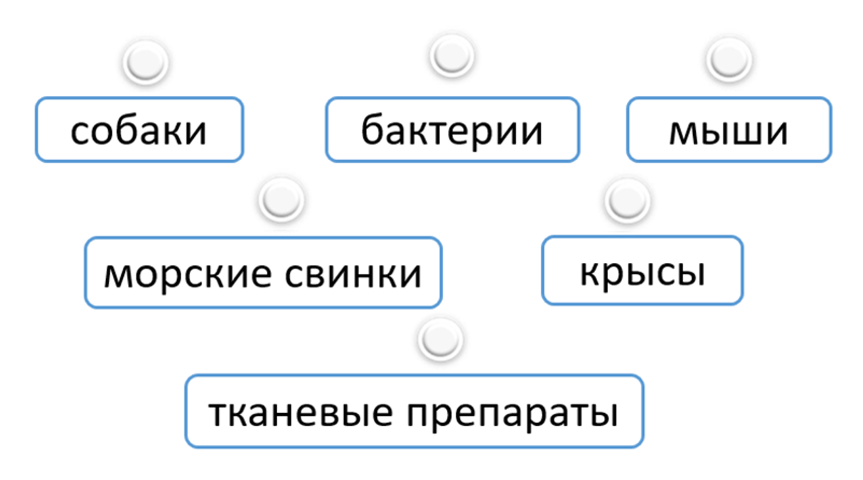
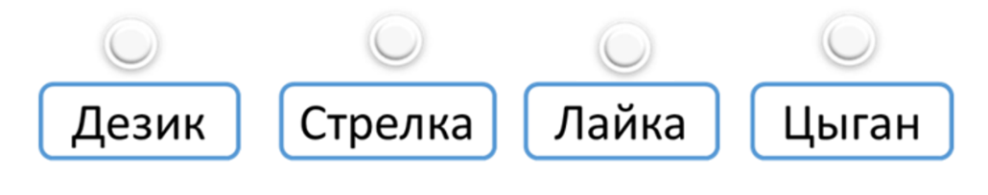
Задание 4. Как звали собаку, которую Сергей Павлович Королёв первой отправил в космос? Информацию найдите в подписи к фотографии на стенде «К звёздам!». Отметьте галочкой () верный ответ.

Это интересно
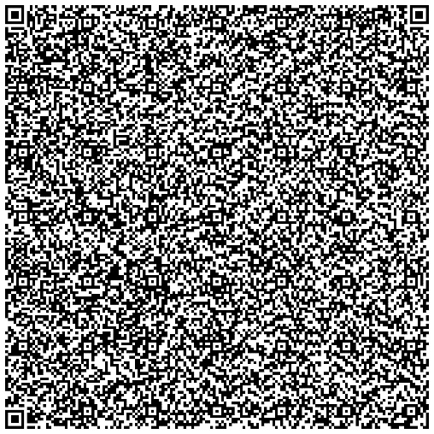

Задание 5. Став Главным конструктором С.П. Королёв начал работать над различными космическими программами. Изучите информацию на стенде «К звёздам!» и дополните схему.
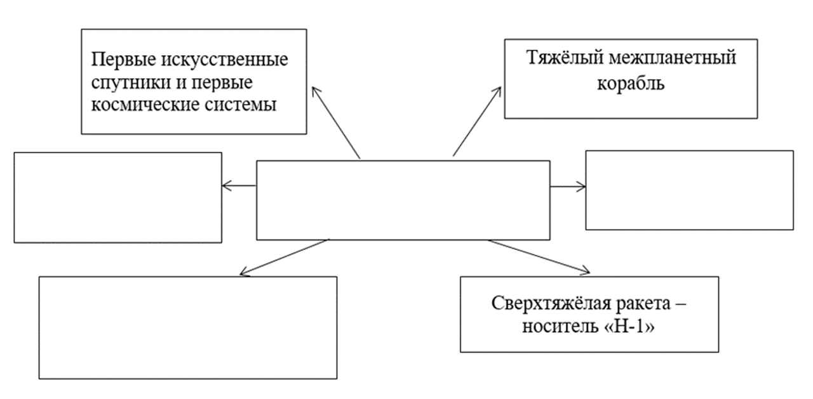

Задание 6. Определите, какие проекты Лунной программы были реализованы С.П. Королёвым, и установите соответствие между этими проектами и их датами. Цифрами в кружках укажите последовательность выполнения проектов.

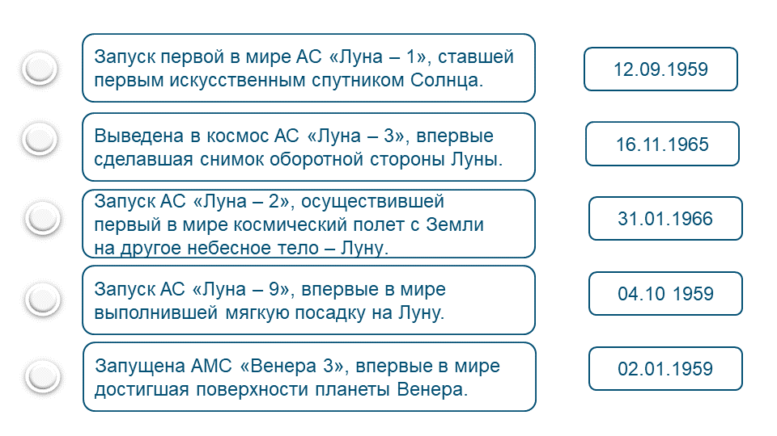

Задание 8. Сергей Павлович Королёв считал, что окончательное освоение космического пространства и планет возможно только с участием человека.
Используя информацию со стенда «К звёздам!», заполните ленту времени, отражающую достижения в освоении космоса, которые были достигнуты под руководством Сергея Павловича Королёва.

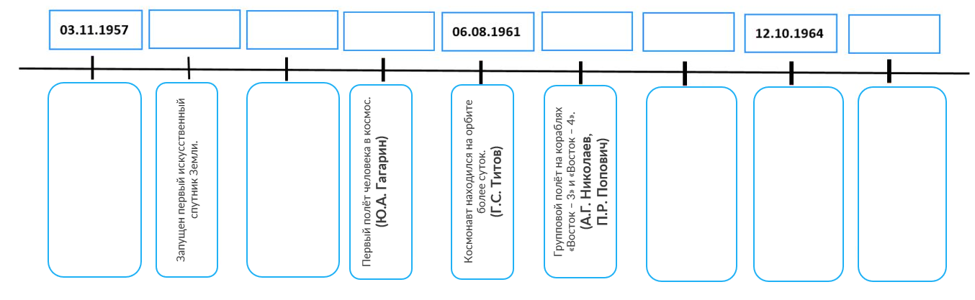
Используя ленту времени, составьте краткий рассказ о достижениях космической эры.

